Sistema de Eficiência Energética

Documento de Especificação de Requisitos

Requisito: RF05 – Excluir salas de aula

Versão: Inicial

**Histórico de Alterações**

|  |  |  |  |
| --- | --- | --- | --- |
| **Data** | **Versão** | **Descrição** | **Autor** |
| 05/05/2015 | Inicial | Criação do documento. | Lázaro |

Sumário

1. Descrição 4

2. Pré-condições 4

3. Pós-condições 4

4. Ator primário 4

5. Gatilho 4

6. Fluxo principal 5

7. Fluxos alternativos 6

7.1. FA01 – Gerente de salas cancela a exclusão da sala de aula 6

8. Fluxos de exceção 6

# Descrição

Este documento descreve os passos do caso de uso Excluir micro controladores, especificando como será feita a exclusão de um micro controlador do sistema.

# Pré-condições

Este caso de uso só poderá iniciar se o agente estiver na tela de atualização de salas.

Deve existir ao menos um micro controlador cadastrado.

# Pós-condições

Após o final normal deste caso de uso, o sistema deve ter pelo menos um micro controlador excluído.

# Ator primário

1. Gerente de salas.

# Gatilho

Este caso de uso começa quando o gerente de salas do sistema clicar na opção “Excluir” disponível em na tela de atualização de salas.

# Fluxo principal

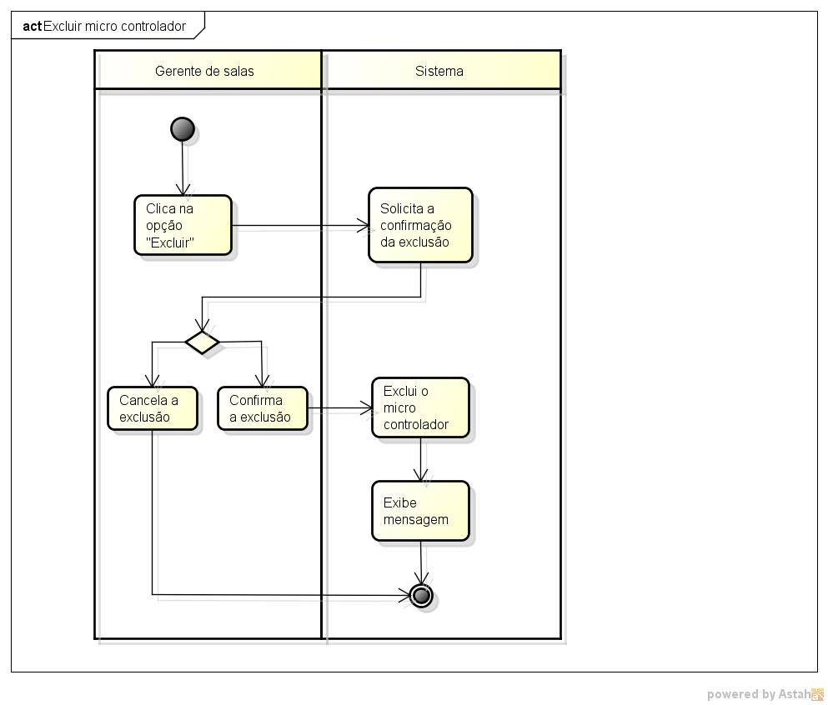

|  |  |  |  |  |
| --- | --- | --- | --- | --- |
| **Passo** | **Ator** | **Descrição** | **Caminho alternativo** | **Referência** |
| 1 | Gerente de salas | Clica na opção “Excluir”. |  | TL06 |
| 2 | Sistema | Solicita a confirmação da exclusão. |  | M03 |
| 3 | Gerente de salas | Clica em “Confirmar”. | FA01 |  |
| 4 | Sistema | Exclui o micro controlador. |  |  |
| 5 | Sistema | Exibe mensagem. |  | M05 |
|  |  | Fim |  |  |

# Fluxos alternativos

## FA01 – Gerente de salas cancela a exclusão da sala de aula

Este FA01 tem início se o Gerente de sala cancelar a exclusão do micro controlador.

|  |  |  |  |  |
| --- | --- | --- | --- | --- |
| **Passo** | **Ator** | **Descrição** | **Caminho alternativo** | **Referência** |
| 1 | Gerente de salas | Cancela a exclusão. |  |  |
|  |  | Fim |  |  |

# Fluxos de exceção

Não há fluxos de exceção